**西阆苑中二班班级动态**



冬爷爷悄悄来到了我们身边，它在给小朋友带来快乐的同时也带来了挑战。 2025.1.7

阶段课程六：冬爷爷的礼物

关键活动：了解冬天 探索冬天 表现冬天

【**01 来园篇**】

本班共22人，今日实际来园21人，缺1人：蒋景昱在家休息。

今日早点：鲜牛奶、千层蛋糕

今日来园期间，董益嘉小朋友带来了《快乐家园》；郭沛怡、胡心悦、梁珵恩小朋友能自主放置好自己的随身物品：帽子围脖。

|  |  |  |  |  |  |
| --- | --- | --- | --- | --- | --- |
| 幼儿 | 自主签到 | 自主早点 | 幼儿 | 自主签到 | 自主早点 |
| 王馨悦 | ▲ | ★ | 杨梓熠 | ★ | ★ |
| 吴婉琰 | ★ | ★ | 杨梓煜 | ★ | ★ |
| 梁珵恩 | ▲ | ★ | 谢瑞 | ★ | ★ |
| 张诗韵 | ▲ | ▲ | 成铭恩 | ★ | ★ |
| 单小岩 | ★ | 晚到★ | 唐皓辰 | ▲ | ★ |
| 陈生冉 | ★ | ★ | 付宇晨 | ▲ | ★ |
| 胡心悦 | ★ | ★ | 蒋景昱 | 请假 | 请假 |
| 郭沛怡 | ★ | ★ | 陈之昂 | ▲ | ▲ |
| 鲍琳筱 | ▲ | ★ | 董益嘉 | ★ | 请假 |
| 丛天朗 | ▲ | ★ | 李咏集 | ★ | ▲ |
| 于晨栩 | ★ | 未吃，饱 | 张文轩 | ▲ | ★ |

备注：自主签到：★ 提醒签到：▲ 自主早点：★ 提醒早点：▲

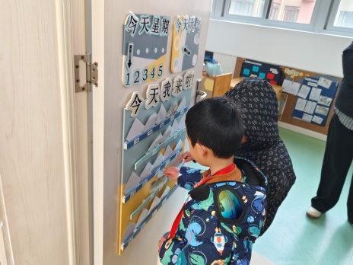 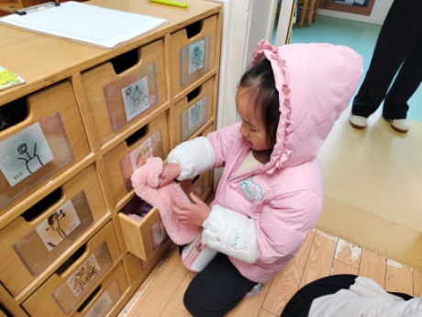 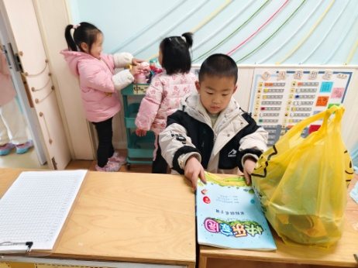

【**02 区域篇**】

区域游戏开始了，小朋友们自主选择区域游戏，一起来看看他们都玩了些什么吧！

|  |  |  |
| --- | --- | --- |
| D:/戚雷鹰/2023.08-2026.07/西阆苑中二班/主题/主题：冬爷爷的礼物/活动照片/小小孙悟空/IMG_20241224_084359.jpgIMG_20241224_084359 | D:/戚雷鹰/2023.08-2026.07/西阆苑中二班/主题/主题：冬爷爷的礼物/活动照片/小小孙悟空/IMG_20241224_084419.jpgIMG_20241224_084419 | D:/戚雷鹰/2023.08-2026.07/西阆苑中二班/主题/主题：冬爷爷的礼物/活动照片/小小孙悟空/IMG_20241224_090812.jpgIMG_20241224_090812 |
| 地面建构区：付宇晨、成铭恩小朋友在用单元积木搭建一座商场，在商场的第二层聚满了人，目前正在搭建第三层。 | 美工区：鲍琳筱小朋友在用纸杯制作灯笼，目前她正在用双面胶固定每一根灯笼骨架。胡心悦在用彩纸制作一个迷你型作品。 | 益智区：陈生冉、梁珵恩两位小朋友在玩多米诺骨牌游戏，两人正在合作观察骨牌上的图案，进行图案接龙。 |
| D:/戚雷鹰/2023.08-2026.07/西阆苑中二班/主题/主题：冬爷爷的礼物/活动照片/小小孙悟空/IMG_20241224_084438.jpgIMG_20241224_084438 | D:/戚雷鹰/2023.08-2026.07/西阆苑中二班/主题/主题：冬爷爷的礼物/活动照片/小小孙悟空/IMG_20241224_091039.jpgIMG_20241224_091039 | D:/戚雷鹰/2023.08-2026.07/西阆苑中二班/主题/主题：冬爷爷的礼物/活动照片/小小孙悟空/IMG_20241224_090904.jpgIMG_20241224_090904 |
| 桌面建构区：董益嘉、谢瑞两位小朋友在用插塑积木搭建作品，董益嘉正在插塑机器人，谢瑞正在插塑小火车。 | 阅读区：杨梓熠、杨梓煜两位小朋友在共读绘本《揭秘磁铁》，内里的图片可折叠翻看，他们对画面内容也非常感兴趣，很专注。 | 科探区：丛天朗小朋友正在探索披萨大作战游戏。将一块披萨置于镜前，调整两面镜子的角度，使其在镜中看到完整的披萨。 |

【**03 户外篇**】

今天开展户外自主游戏，活动场地在前操场的攀爬网，小朋友们来到场地后自主选择场域游戏。一起来看看他们在游戏时的镜头吧！

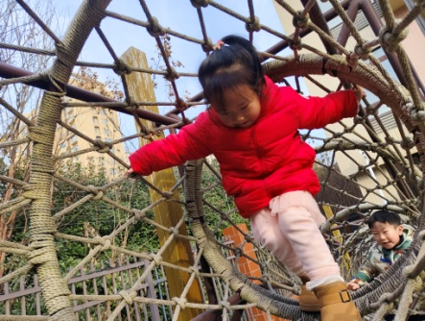 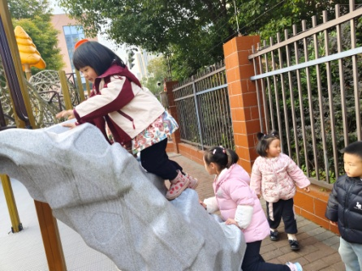 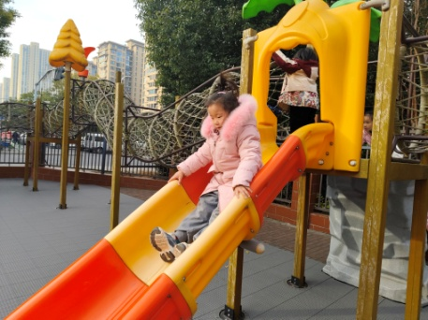

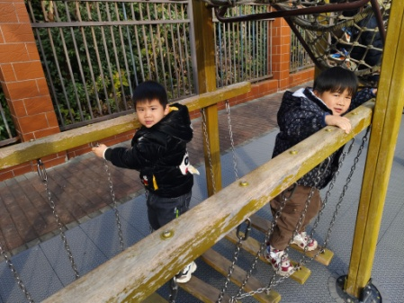 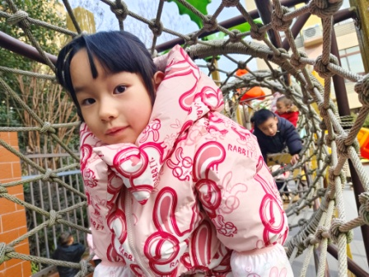 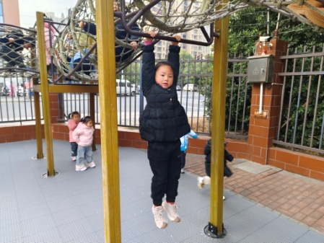

【**04 学习篇**】

**活动：音乐《咚咚锵》**

歌曲《咚咚锵》是一首F大调，四二拍的说唱歌曲，曲风欢快活泼，由敲小鼓和敲小锣两种乐器一唱一和呈现了一副热闹欢快的过新年的景象。本节活动通过欣赏歌曲，了解不同的节奏，并在理解歌词的基础上学唱歌曲。

提问：再过一段时间，热闹的新年就要到了，人们会如何庆祝新年呢？

胡心悦：贴福字、挂灯笼。

成铭恩：吃饺子、吃汤圆。

丛天朗：拜年，说祝福语。

提问：在歌曲中，你听到人们是如何庆祝新年的？

李咏集：打鼓，咚咚咚。

付宇晨：敲锣，锵锵锵。

提问：鼓和锣一起敲发出的声音会怎样呢？

陈生冉：咚锵咚咚锵。

……

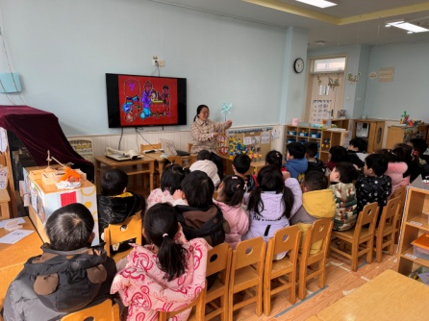 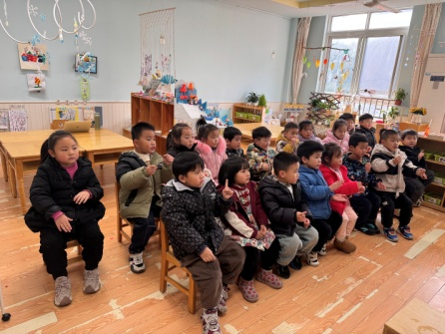 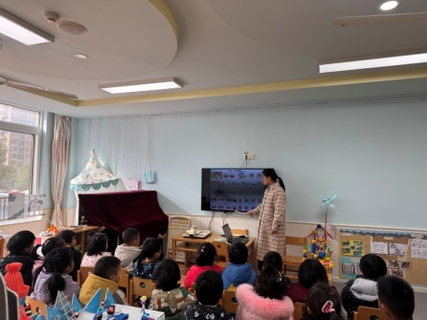

【**05 生活篇**】

今日午餐：薏米仁饭、羊肚菌炖牛肉、青菜炒香菇、豆苗蘑菇肉丝汤。近期观察幼儿餐前湿巾整理和进食的整体情况。一起来看看今天小朋友在这些方面的表现吧！

备注：★自主整理湿巾 ▲提醒整理 ★按时用餐 ▲挑食或用餐时间长

|  |  |  |  |  |  |
| --- | --- | --- | --- | --- | --- |
| 幼儿 | 整理湿巾 | 按时用餐 | 幼儿 | 整理湿巾 | 按时用餐 |
| 王馨悦 | ★ | ★ | 杨梓熠 | ★ | ★ |
| 吴婉琰 | ▲ | ▲ | 杨梓煜 | ▲ | ★ |
| 梁珵恩 | ★ | ▲ | 谢瑞 | ★ | ★ |
| 张诗韵 | ★ | ★ | 成铭恩 | ★ | ★ |
| 单小岩 | ★ | ★ | 唐皓辰 | ▲ | ▲ |
| 陈生冉 | ★ | ★ | 付宇晨 | ★ | ★ |
| 胡心悦 | ★ | ★ | 蒋景昱 | 请假 | 请假 |
| 郭沛怡 | ★ | ★ | 陈之昂 | ▲ | ▲ |
| 鲍琳筱 | ★ | ★ | 董益嘉 | ▲ | ★ |
| 丛天朗 | ▲ | ▲ | 李咏集 | ★ | ★ |
| 于晨栩 | ★ | ★ | 张文轩 | ▲ | ★ |

【**06 温馨提示**】

|  |
| --- |
| ★歌曲《咚咚锵》：  QQ图片20250107191442.jpg |

**—END—**

在一起的点滴都值得记录